Basic Mathematics | เอกสารประกอบการสอน
 | รายวิชาคณิตศาสตร์พื้นฐาน
 | คณิตศาสตร์พื้นฐาน 5 ค 23101
 | ผู้ช่วยศาสตราจารย์ ดร. เมตตา มาเวียง
 | โรงเรียนสาธิตมหาวิทยาลัยขอนแก่น ฝ่ายมัธยมศึกษา (ศึกษาศาสตร์)

ชื่อ……………………………………………………………………………ชั้น ................ เลขที่ ...................

Basic Mathematics | เอกสารประกอบการสอน
 | รายวิชาคณิตศาสตร์พื้นฐาน
คณิตศาสตร์พื้นฐาน 6 ค 23102
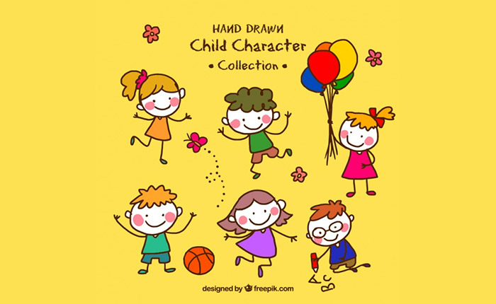

 | ผู้ช่วยศาสตราจารย์ ดร. เมตตา มาเวียง
 | โรงเรียนสาธิตมหาวิทยาลัยขอนแก่น ฝ่ายมัธยมศึกษา (ศึกษาศาสตร์)

ชื่อ……………………………………………………………………………ชั้น ................ เลขที่ ...................

